Мастер-класс

«Лэпбук как современное средство экологического воспитания дошкольников»
«Лэпбук как современное средство экологического воспитания дошкольников.»
Богданова Наталья Леонтьевна, воспитатель
В связи с внедрением ФГОС дошкольного образования каждый педагог ищет новые формы и методы работы, реализуя их в своей педагогической деятельности. Вот и мы начали изучать и использовать в своей работе совершенно новое, интересное методическое пособие – лэпбук. Возможности его использования обширны и многофункциональны. Во – первых, это прекрасный способ подать всю имеющуюся информацию в компактной форме, что особенно актуально в нашем малокомплектном детском саду. Во – вторых, это отличный способ закрепления и повторения пройденного материала, поскольку ребенок в любое удобное для него время просто открывает лэпбук и с радостью и интересом выполняет различные задания. В – третьих, это возможность работы с детьми разного возраста, что для нашей разновозрастной группы, несомненный плюс. Можно сразу организовать работу всех детей, предлагая им посильные задания. В четвертых, лэпбук – прекрасная форма представления итогов проекта или тематической недели. И, наконец, это отличная форма совместной деятельности взрослых (педагогов и родителей) и детей.
Цель: систематизация материала по созданию лэпбука, оформление педагогического опыта по его созданию;
ознакомление педагогов с современным многофункциональным методическим пособием.

Задачи: изучение материалов о лэпбуках;создание лэпбука в детском саду;
подготовка мастер – класса.
Изучая просторы интернета, наткнулись на интересное многофункциональное пособие – лэпбук. Идея показалась интересной и полезной, особенно в нашем малокомплектном детском саду, где проблема хранения пособий стоит особенно остро из – за ограниченности территории. Для начала нашли материал о самом пособии. Лэпбук – что это такое?
Лэпбук (lapbook) или, как его еще называют, интерактивная тематическая папка - это самодельная бумажная книжечка с кармашками, дверками, окошками, подвижными деталями, которые ребенок может доставать, перекладывать, складывать по своему усмотрению. В ней собирается материал по какой-то определенной теме. Рекомендуемый возраст занятий по лэпбукам - 5 лет и выше. Дети 7-8 лет уже могут совершенно самостоятельно придумывать и делать свои собственные лэпбуки.
Размер готового лэпбука стандартный де-факто по всему миру - папка А4 в сложенном виде и А3 в открытом виде. Этот размер идеально подходит, чтобы ребенок мог самостоятельно работать с лэпбуком: держать его в руках, писать и выполнять задания в нем, а после занятий поставить папку на полку или положить в портфель.
В идеале ребенок сам в процессе изучения определенной темы накапливает материал, а затем оформляет его в папку – лэпбук. Мы же решили, что для начала нужно научиться делать его самим. Да и в условиях разновозрастной группы сделать это гораздо сложнее. Остановились на теме «Осень», так как материала было достаточно, идей по оформлению тоже, плюс ко всему учебный год начинается с этой темы. Мы решили увеличить размер папки, поскольку формат А4, на наш взгляд, больше подходят для самостоятельного изготовления детьми. А нам требовалось грамотно построенное, методическое пособие для занятий. Таким образом, размер нашей папки в закрытом виде 48 × 55 см., а в развернутом виде – 93 × 55 см. Вот такая папка у нас получилась.
В закрытом виде
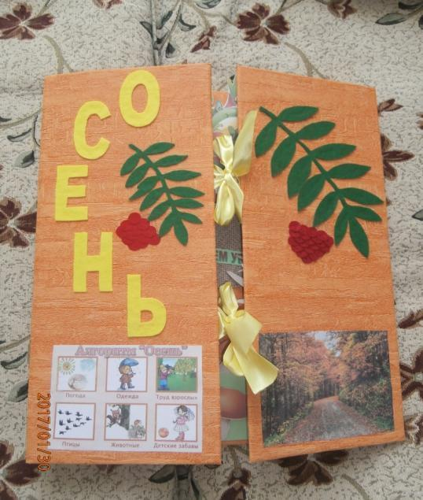
В открытом
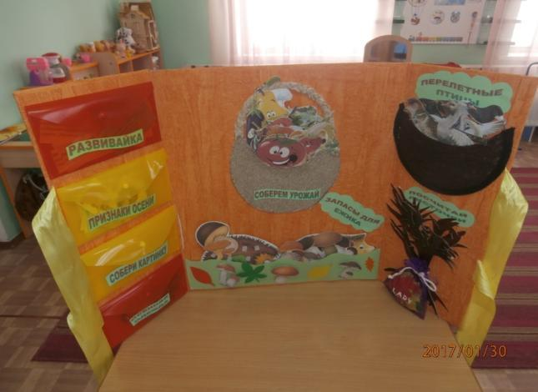
За основу мы взяли плотный коробочный картон, вырезали прямоугольник нужной формы, а затем согнули боковые части. Здесь пришлось повозиться, так как картон очень плотный, сгибается сложно, даже при условии, что мы провели линии сгиба. Заготовку оклеили обоями, предварительно прикрепив атласные ленты для завязок. Все необходимые надписи распечатали на цветном принтере на тонированной бумаге, а потом приклеили.
На правой стороне лэпбука разместили «гнездо» с перелетными птицами и шаблоны деревьев и листочков. Вот так:
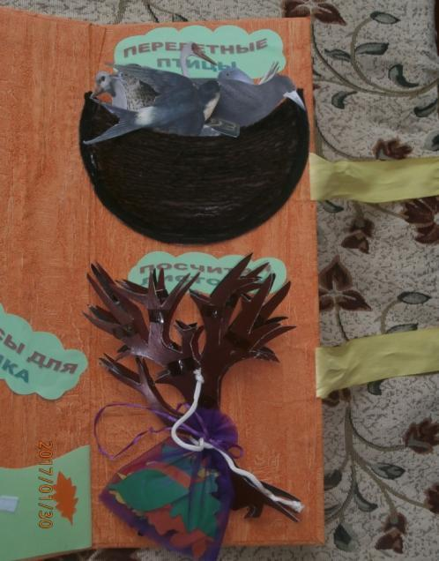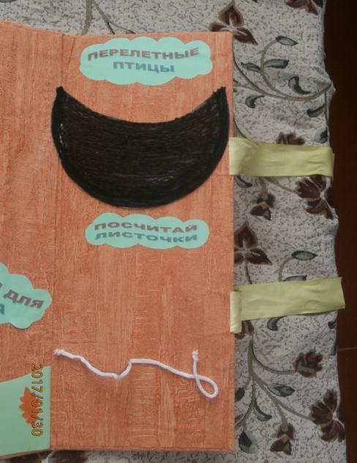
Изображение птиц скачали из интернета, распечатали на цветном принтере и наклеили (для прочности) на картон. Гнездо же сделали из одноразовой бумажной тарелки: просто вырезали ее полукругом, выпуклую часть оклеили коричневыми шерстяными нитками, а по кругу наклеили черные нитки.
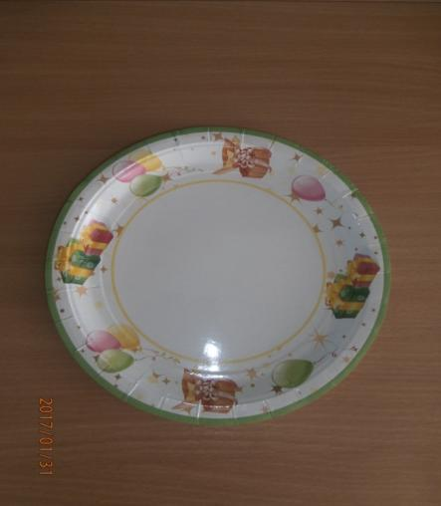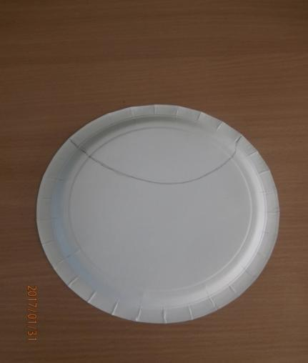
Получившееся гнездо потом приклеили к папке (лучше использовать клей «Момент»).
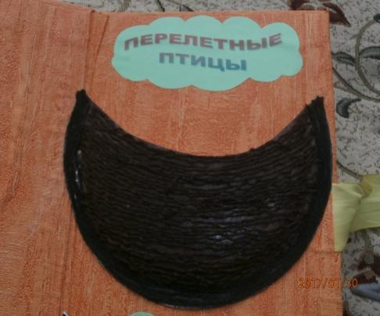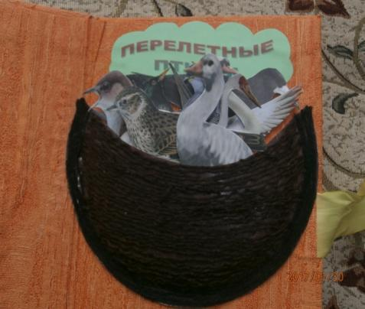
Шаблоны деревьев и листочков для игры «Посчитай листочки» сделали самостоятельно. Мы решили, что листочки к деревьям можно прикрепить при помощи крючков. Деревья вырезали из плотного картона, крючки приклеили на двусторонний скотч, сверху еще закрепили самоклеющейся цветной бумагой в тон дереву. А на вырезанные из картона листочки тоже на двусторонний скотч прикрепили петельки от крючков; их дополнительно зафиксировали обычным скотчем. Кстати, как показала практика, такое крепление оказалось надежней, чем на деревьях. Листочки сложили в мешочек. Деревья и мешочек крепятся при помощи обычного бельевого шнура, приклеенного клеем «Момент» к папке.
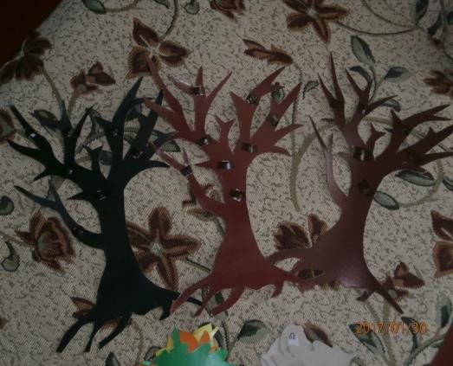
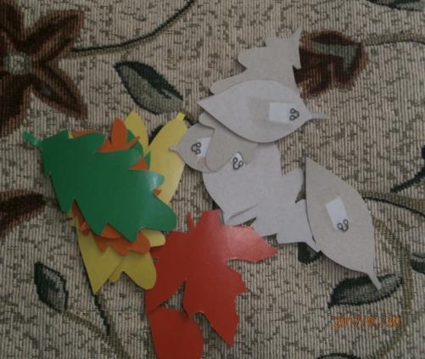
Деревья с листочками. Деревья с мешочком прикреплены.
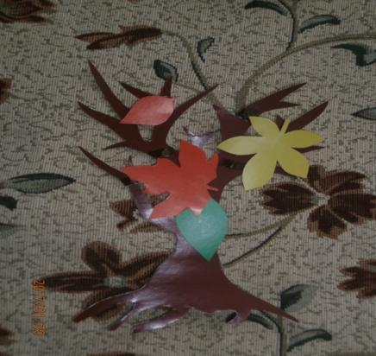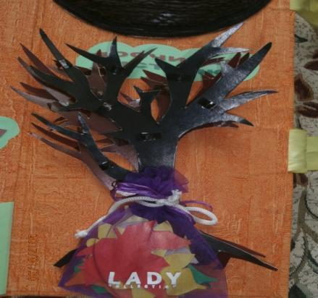
На левую сторону лэпбука приклеили 4 пластиковых конверта, на каждом конверте - название игры или задания (опять использовали клей «Момент», на клей ПВА ничего не приклеилось).
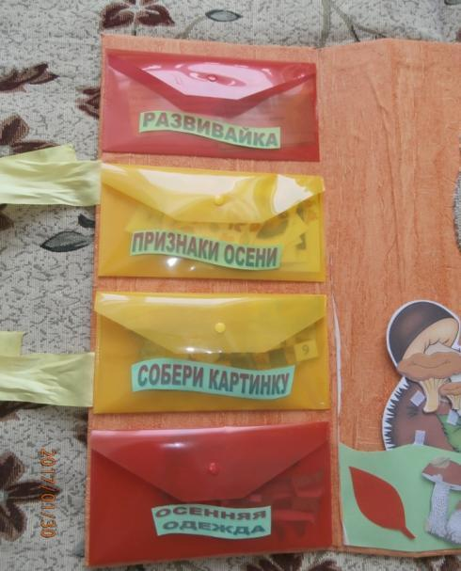
Первый конверт «Развивайка»: здесь будет материал по развитию ВПФ ребенка. На данный момент – это материал по развитию речи и обогащению словарного запаса. Весь материал тщательно подобран, отредактирован и распечатан на тонированной бумаге.
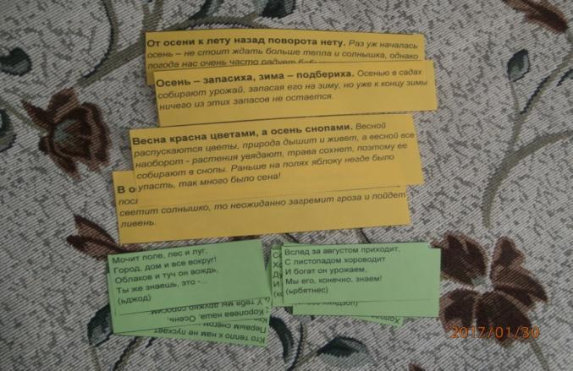
Во втором конверте – признаки осени. Картинки собирали отовсюду: из старых книг и журналов, из интернета, открыток, календарей. Чтобы картинки выглядели эстетично и были одинаково оформлены, мы их отсканировали, распечатали и наклеили на картон.
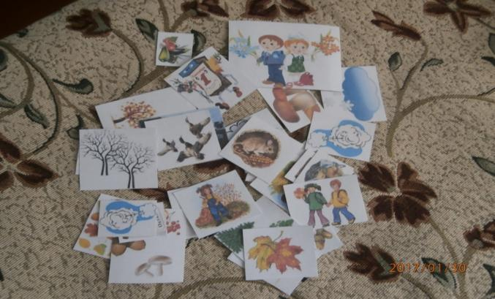
Третий конверт «Собери картинку» содержит разрезанные картинки по теме лэпбука, а также помогает повторить счет до 10, так как все полосочки пронумерованы. Такие пронумерованные картинки нашли в интернете, идея нам понравилась, и мы решили ей воспользоваться.
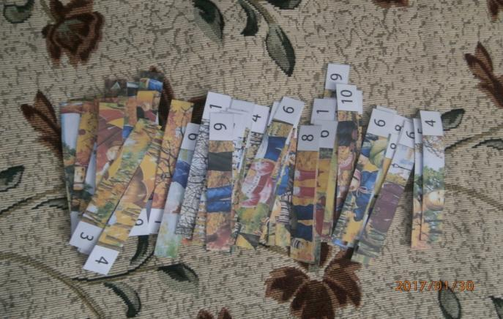
В четвертом конверте - бумажная кукла и разнообразная одежда для осени. Шаблоны кукол и одежды нашли в интернете. Одежду решили крепить на липучки, получилось очень удобно: и крепится быстро, и держится хорошо.
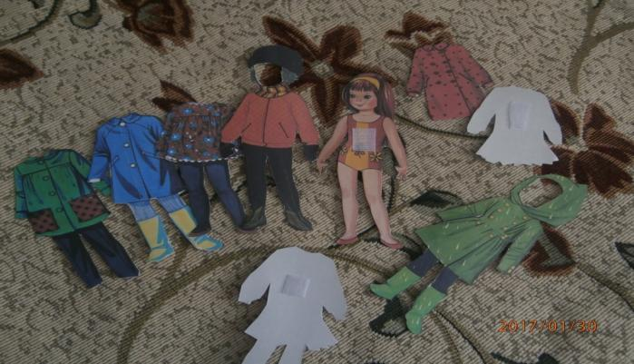
В средней части лэпбука мы расположили 2 игры: «Собери урожай» и «Запасы для ежика».
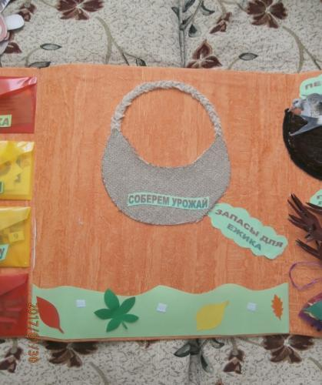
Корзинку для игры «Собери урожай» вырезали из картона и обклеили обивочной тканью, из остатков ткани сплели ручку, все это приклеили к папке. Фрукты, овощи и ягоды для корзины решили немного оживить, поэтому сделали их с глазками. Тоже наклеили на картон и наполнили корзину.
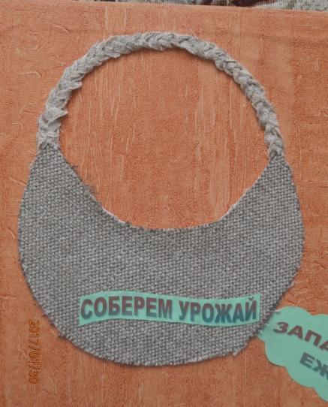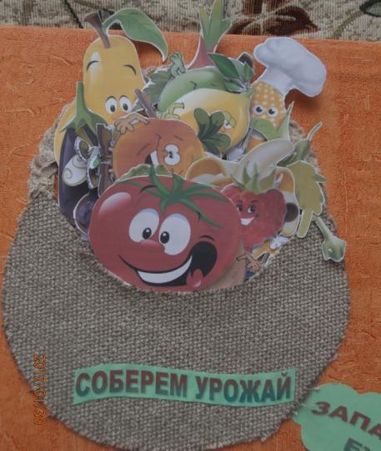
Для игры «Запасы для ежика» изготовили ежиков, распечатав их на цветном принтере и наклеив на картон, приклеили подвижные глазки. Грибы крепятся к ежикам липучками.
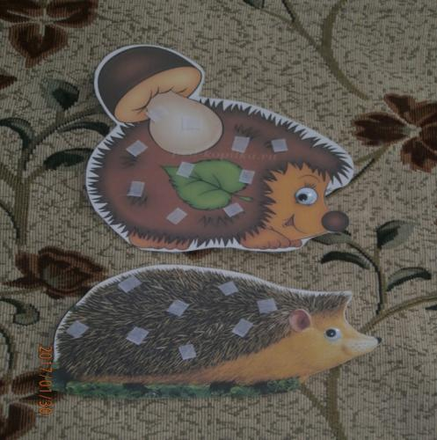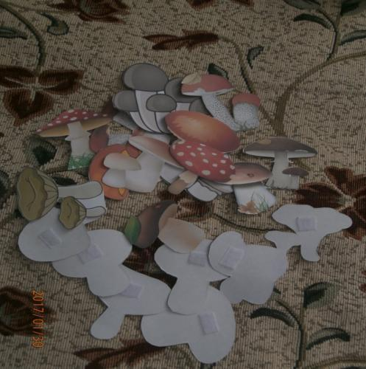
И ежики, и грибы хранятся в кармашке – полянке, которую мы украсили осенними листочками, а между ними расположили липучки для грибочков. Таким образом, на полянке могут «вырасти» любые грибочки, по желанию детей.
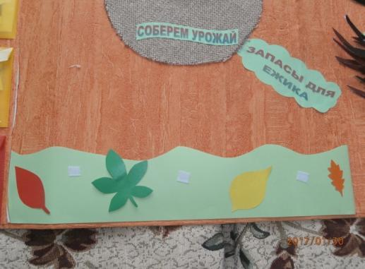
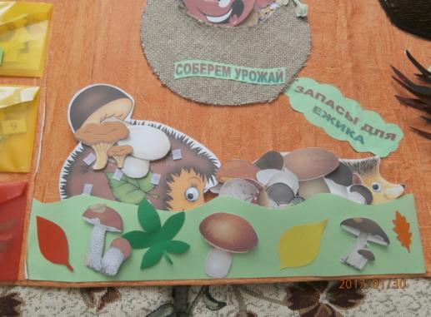
Лицевую сторону папки украсили кистью рябины из фетра, буквы для надписи тоже сделали из фетра. На правую створку наклеили картинку с осенним пейзажем, а на левой - разместили алгоритм составления рассказа об осени.
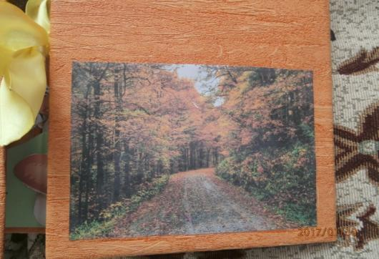

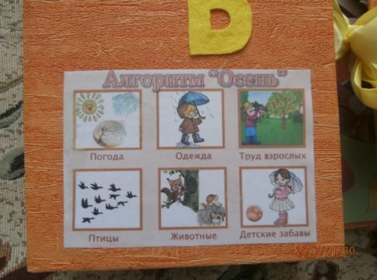

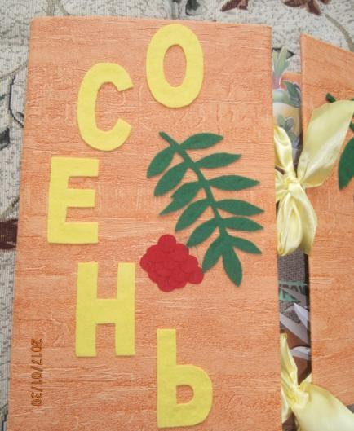
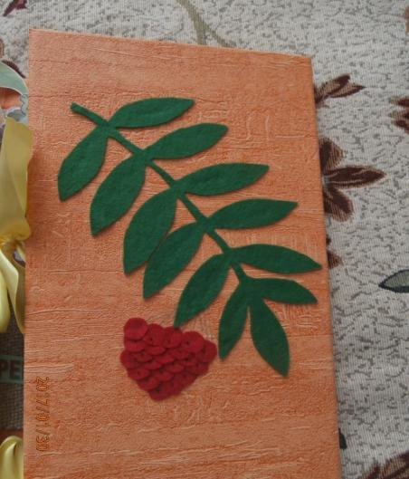
Немаловажным фактом для нас является и бюджетность изготавливаемых пособий: мы использовали те материалы, которые у нас были в наличии в детском саду. Докупили только липкую ленту, крючки и глазки для ежиков.
Использование лэпбука позволило значительно расширить возможности воспитателя при проведении НОД, разнообразило самостоятельную деятельность воспитанников, повысило их интерес к данной теме. Несомненным плюсом лэпбука является его компактность и многофункциональность. Пособие позволяет проводить работу не только по экологии, но и по развитию речи, логического мышления, памяти, внимания; развивает мелкую моторику.

